附件
北京市消防救援总队消防行业职业技能鉴定
首次报名考生指导手册

一、基本条件
（一）职业能力特征
具有较好的观察、分析、判断、表达和计算能力，空间感、形体知觉、色觉、嗅觉、听觉正常，四肢健全，手指、手臂灵活，动作协调。
（二）普通受教育程度
高中毕业（或同等及以上学历）
（三）年龄要求
考生报考年龄下限以《劳动法》规定就业年龄为基础，结合规范要求相关工作经历年限进行核算；年龄上限以《劳动法》规定退休年龄为准。
二、申报条件
（一）具备以下条件之一者，可申报五级/初级工：
（1）累计从事本职业或相关职业①工作1年（含）以上。
（2）本职业或相关职业学徒期满。
（二）具备以下条件之一者，可申报四级/中级工：
（1）取得本职业或相关职业五级/初级工职业资格证书（技能等级证书）后，累计从事本职业或相关职业工作4年（含）以上。
（2）累计从事本职业或相关职业工作6年（含）以上。
（3）取得技工学校本专业或相关专业②毕业证书（含尚未取得毕业证书的在校应届毕业生）；或取得经评估论证、以中级技能为培养目标的中等及以上职业学校本专业或相关专业③毕业证书（含尚未取得毕业证书的在校应届毕业生）。

- 相关职业：安全防范设计评估工程技术人员、消防工程技术人员、安全生产管理 工程技术人员、安全评价工程技术人员、人民警察、保卫管理员、消防员、消防指挥员、 消防装备管理员、消防安全管理员、消防监督检査员、森林消防员、森林火情瞭望观察 员、应急救援员、物业管理员、保安员、智能楼宇管理员、安全防范系统安装维护员、机 械设备安装工、电气设备安装工、管工、电工、安全员。
- 相关专业：电气自动化设备安装与维修、楼宇自动控制设备安装与维护、电子技 术应用、计算机网络应用、计算机信息管理、网络安防系统安装与维护、物联网应用技 术、物业管理、保安、建筑设备安装、消防工程技术、给排水施工与运行。
- 相关专业：建筑设备安装、楼宇智能化设备安装与运行、给排水工程施工与运 行、机电技术应用、电气运行与控制、计算机应用、计算机网络技术、网络安防系统安装 与维护、电子技术应用、保安、物业管理。
三、报名流程
登录网站xfhyjd.119.gov.cn进行报名，在网站考试服务一栏提供考生报名指南视频，按照提示要求完善上传资料。
四、上传相关证明材料
（一）申报五级/初级工所需材料
（1）身份证复印件（正、反面）；
（2）学历证书扫描件。大学专科及同等以上学历请同时提供学信网认证结果截图，大专以下学历若存在学历遗失的，请提供所在学校开具的学历证明或本人户口页扫描件（学历证明应盖有公章有效，复印件无效）；
（3）提供职业技能鉴定承诺书和从业年限凭证，证明从事本职业或相关职业工作一年（含）以上（或学徒期满）。
（二）申报四级/中级工所需材料
（1）身份证扫描件（正、反面）；
（2）学历证书扫描件。大学专科及同等以上学历请同时提供学信网认证结果截图，大专以下学历若存在学历遗失的，请提供所在学校开具的学历证明或本人户口页扫描件；（学历证明盖有公章有效，复印件无效）
（3）参加晋级考试的考生，需提供本职业或相关职业五级/初级职业资格证书（技能等级证书），同时提供职业技能鉴定承诺书和从业年限凭证，证明累计从事本职业或相关职业工作4年（含）以上。
（4）社会从业人员直接申报四级/中级工的考生，同时提供职业技能鉴定承诺书和从业年限凭证，证明累计从事本职业或相关职业工作6年（含）以上。
（5）取得技工学校本专业或相关专业毕业证书，或取得经评估论证、以中级技能为培养目标的中等及以上职业学校专业或相关专业毕业证书的考生，应提供毕业证书扫描件；若为尚未取得毕业证书的在校应届毕业生，应由所在学校教务部门提供在校应届毕业生相关证明（盖章有效，复印件无效）。
考生报名附件材料可提供图片、WORD、PDF等格式，按类别分别提交，备注清楚，证明材料一律为原件彩色扫描件或截图，大小适中，内容须清晰可见。材料不完整、不符合报名要求的一律驳回。考生请诚信报名，并承诺所提供证明材料均真实有效，若经审核上报材料造假，将直接取消报名资格，情节严重的并追究相关责任。
五、证明材料提交格式及顺序
第一页：身份证扫描件（正、反面）。

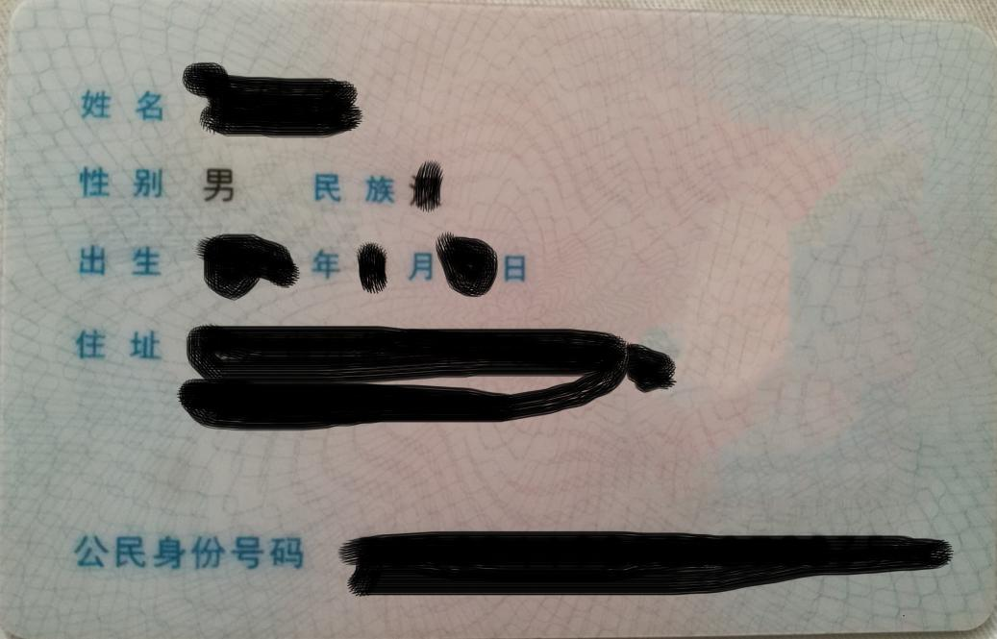
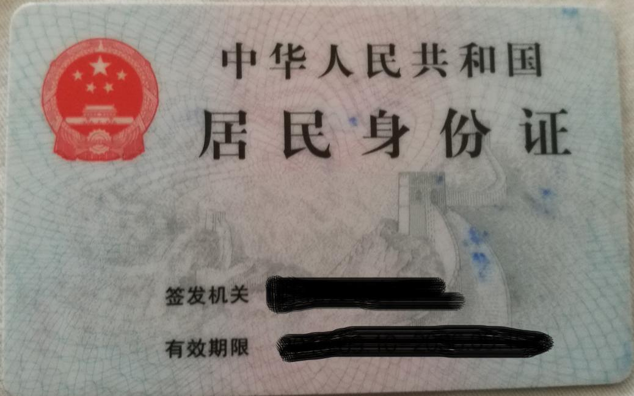
第二页：学历证明。请依次排列，1.证书扫描件，2.学信网认证。
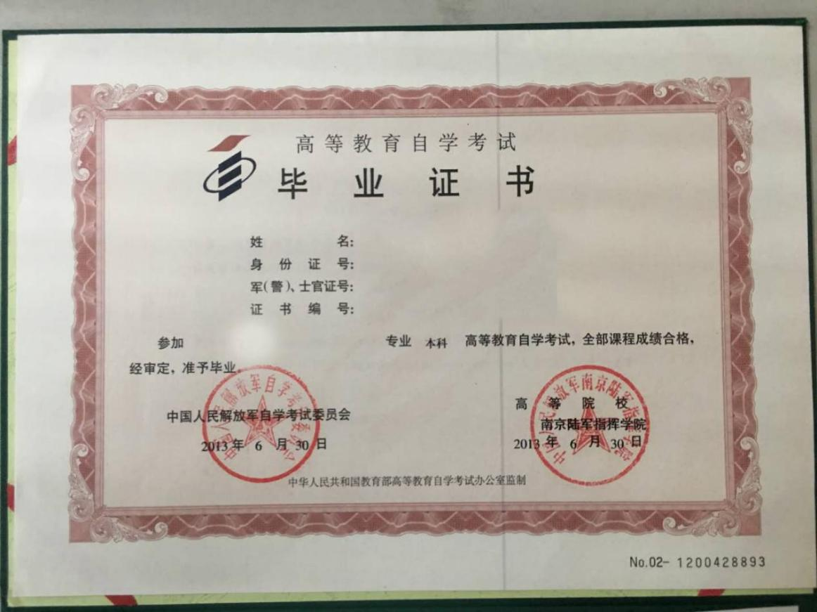

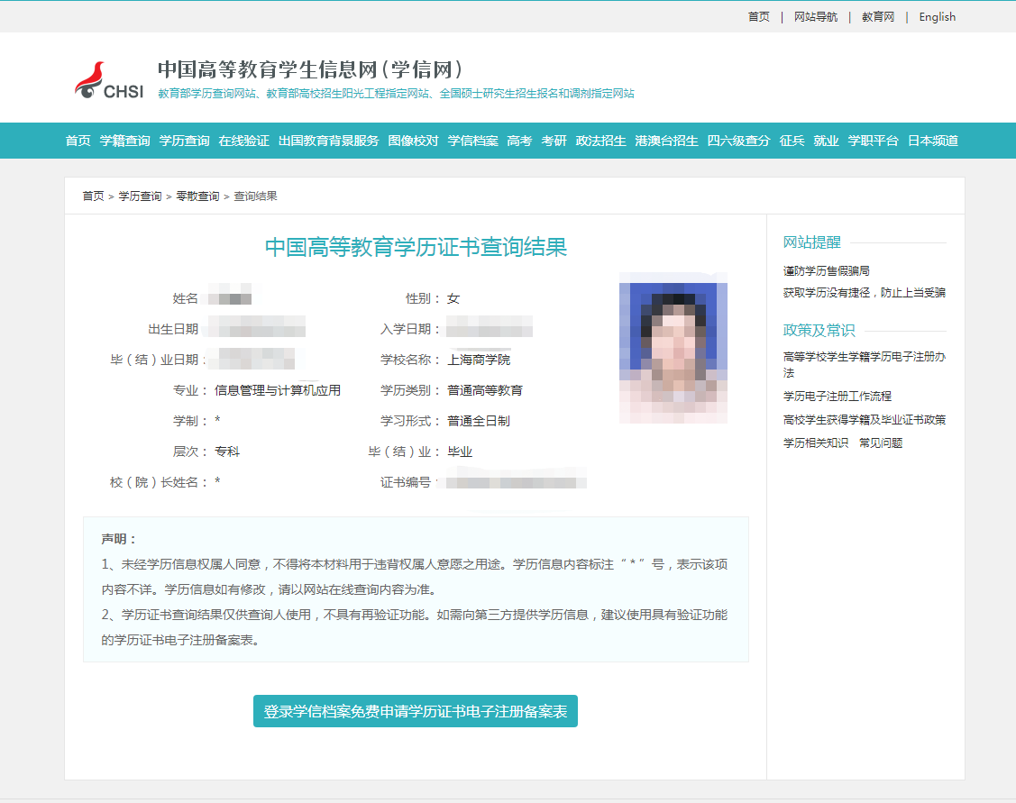

若非高等院校学历证书遗失，可提供本人户口簿扫描件用于证明学历是否满足报考条件。
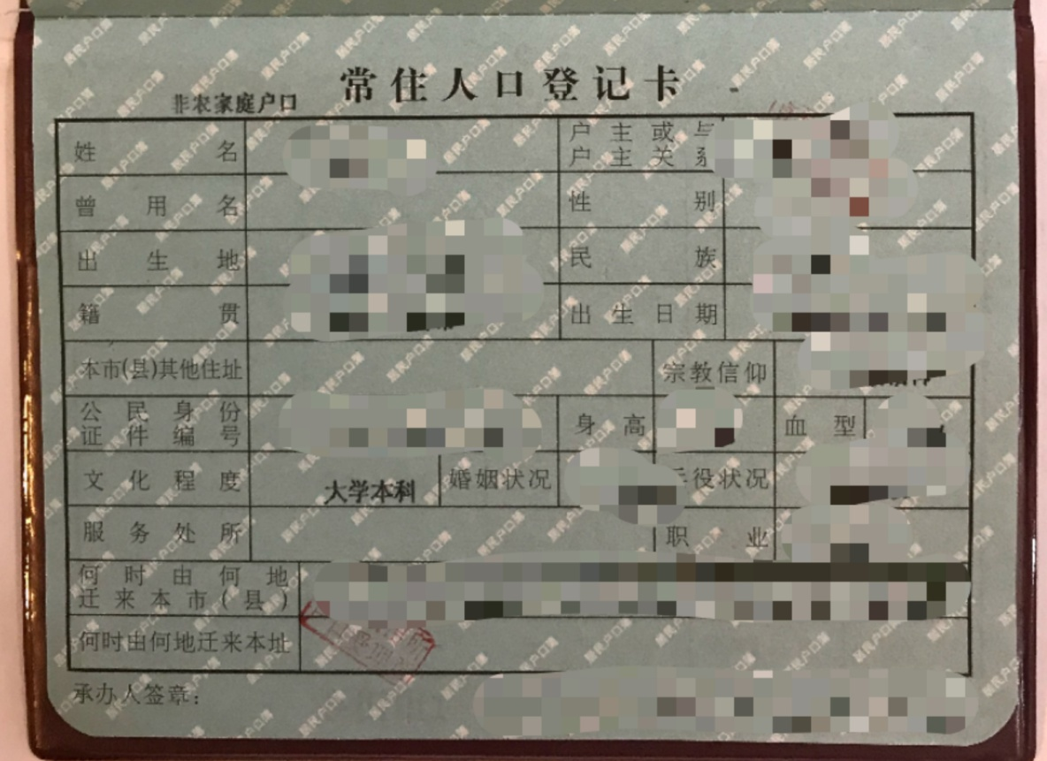
第三页：个人从业年限凭证。（若报考人员为相关专业应届毕业生，无需提交此凭证）

*凭证样例*
个人从业年限凭证

北京市消防救援总队消防行业职业技能鉴定站：
兹有我单位员工****，证件号码：***********，自*****年***月入职从事消防安全（相关专业也可）工作已有**年。
本单位承诺，以上信息真实有效，仅作为该员工报考消防行业职业技能鉴定时使用。如有违反承诺的行为，愿意承担相应的法律责任。

单位落款（盖章）
年 月 日

职业技能鉴定报考个人承诺书

本人 ，身份证号 ，现就报名参加消防行业职业技能鉴定做出以下承诺：
一、本人符合申报要求的从业年限条件。工作履历表如下：
工作时间 | 工作单位 | 工作  岗位
年 月 日— 年 月 日
年 月 日— 年 月 日
年 月 日— 年 月 日
二、本人符合申报要求的学历条件。
三、本人提交的有关证件材料真实、合法、有效。
以上承诺是本人的真实意思表示。如有违反承诺的行为，愿意承担相应的法律责任。

签名：

日期： 年 月 日

